Unit 3 Lesson 2: Representaciones de grupos iguales de fracciones

WU Conversación numérica: Tres, seis, nueve, doce (Warm up)

Student Task Statement
Encuentra mentalmente el valor de cada expresión.
- $3×6$
- $3×9$
- $6×9$
- $12×9$

1 Clasificación de tarjetas: Expresiones y diagramas

Student Task Statement
Tu profesor te va a dar un grupo de tarjetas que tienen expresiones y diagramas.
- Empareja cada expresión con un diagrama que represente la misma cantidad.
- Anota todas las expresiones que no tengan una pareja.
- Han empezó a dibujar un diagrama para representar $7×\frac{1}{8}$, pero no lo terminó. Completa su diagrama. Prepárate para explicar tu razonamiento.
- 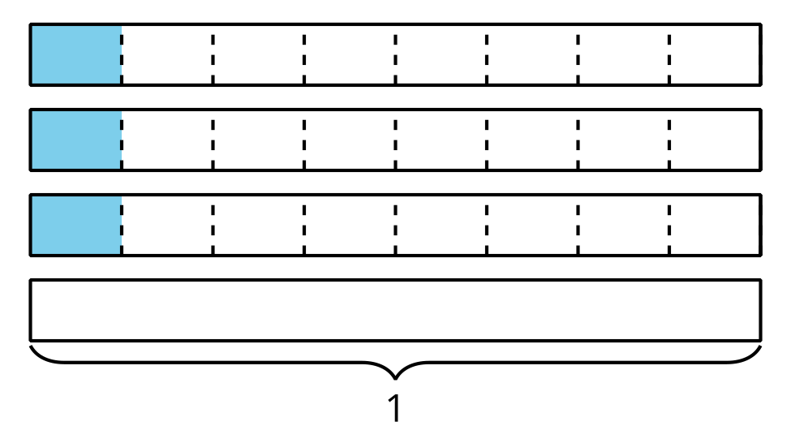
- Escoge alguna expresión de las que anotaste (una que no tenga pareja).
- Dibuja un diagrama que se pueda representar con la expresión. ¿Qué valor representan las partes sombreadas de tu diagrama?

2 Distintas representaciones

Student Task Statement

  - Escribe una expresión de multiplicación que represente las partes sombreadas del diagrama. Después, encuentra el valor de la expresión.
  - Diagrama:
  - 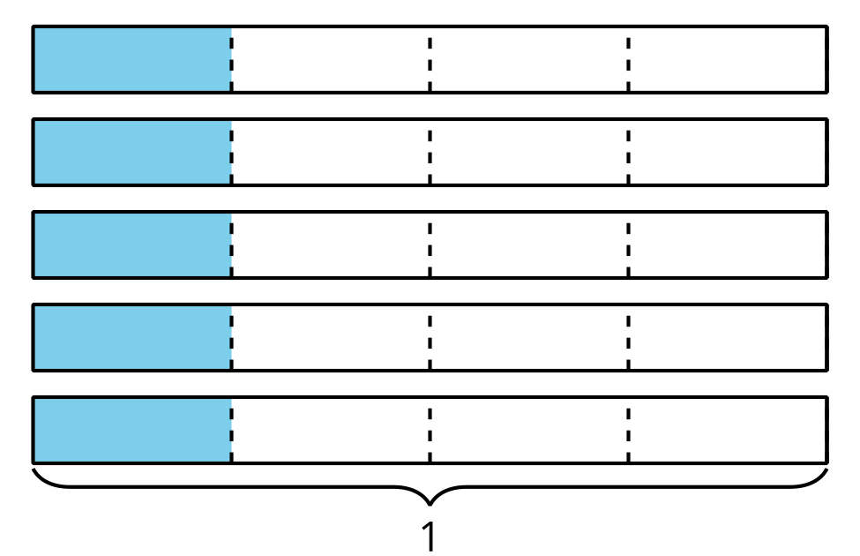
  - Expresión:
  - Valor:
  - Dibuja un diagrama que se pueda representar con la expresión $6×\frac{1}{3}$. Después, encuentra el valor de la expresión.
  - Diagrama:
  - Expresión: $6×\frac{1}{3}$
  - Valor:
  - Dibuja un diagrama y escribe una expresión que tenga el valor $\frac{7}{2}$.
  - Diagrama:
  - Expresión:
  - Valor: $\frac{7}{2}$
- Para representar $4×\frac{1}{3}$, Diego dibujó este diagrama:

- 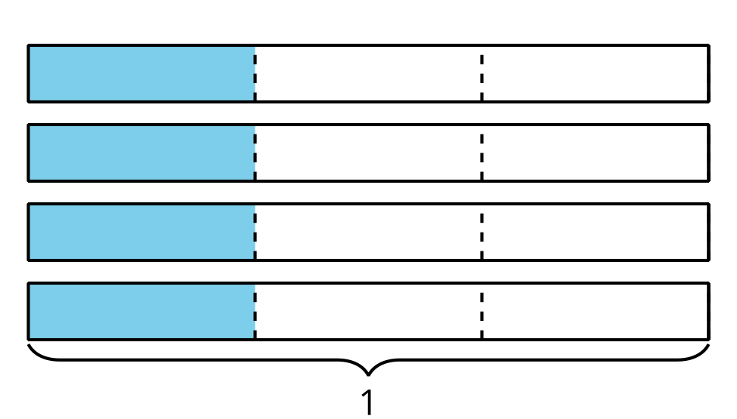

- Elena dibujó este diagrama:

- 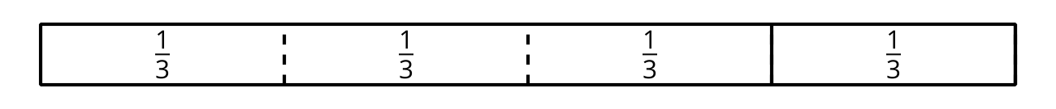

- ¿Están representando la misma expresión y el mismo valor? Muestra o explica cómo lo sabes.

Images for Activity Synthesis
A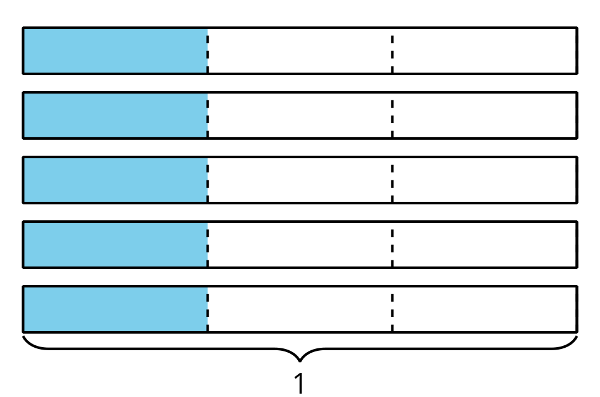
B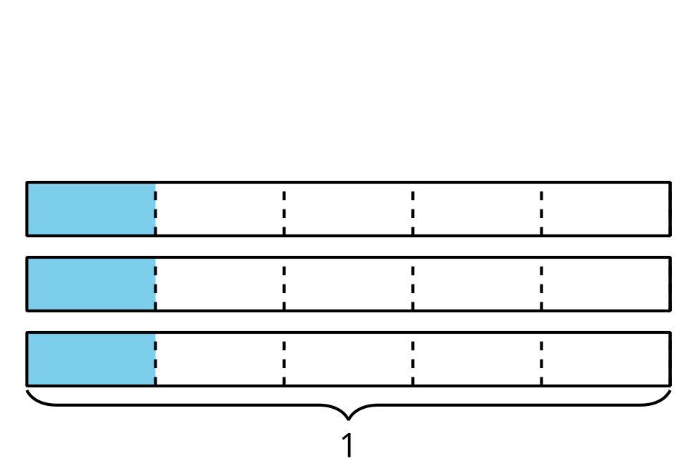
© CC BY 2021 Illustrative Mathematics®

